GUÍA DE LENGUAJE TERCEROS AÑOS
SEMANA 6.
DEL 4 AL 8 DE ABRIL.
Nombre:
Curso: Fecha:
BASADO EN OA 4: Profundizar la comprensión de las narraciones leídas: extrayendo información explícita e implícita; describiendo a los personajes.

ANTES DE LEER
Te invitamos a leer un bello cuento, recuerda que no necesitas imprimir, solo responder en el cuaderno.
Observa y responde las siguientes preguntas:

- 1. ¿Qué observas en la imagen?
_________________________________________
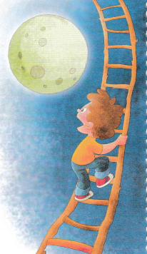
_________________________________________
_________________________________________

- ¿Por qué el niño hablará con la Luna?
_________________________________________
_________________________________________
_________________________________________

- ¿De qué podrá hablar con la luna?
_________________________________________
_________________________________________
_________________________________________
- Crea una hipótesis, respondiendo la siguiente pregunta:

¿De qué crees que se tratará este cuento?
Yo creo que este cuento se tratará de _________________________________________________________________________
_________________________________________________________________________
_________________________________________________________________________

DURANTE LA LECTURA
Ahora, ¡A leer el cuento!, no olvides respetar comas y puntos, además de leer con entonación.
El niño que le hablaba a la Luna
Martín era un niño, de ojos color café, pelo claro, curioso y muy imaginativo. Hace poco se había cambiado de casa y no tenía muchos amigos cerca de su nuevo hogar. Le gustaba conversar, pero a veces no tenía con quién hacerlo.
Una noche, a Martín se le ocurrió una fantástica idea: subir a una escalera para conversar con la Luna. Todas las noches le contaba:
- Hoy me he divertido mucho jugando y leyendo cuentos en mi habitación – decía
Algunas veces Martín le contaba:
- Mamá está enojada porque me he portado mal.
Un día, Martín conoció a una niña colorina llamada Julieta. Tenía pecas, ojos verdes y la piel rosada. Al conversar se dieron cuenta de que eran vecinos y empezaron a juntarse muy seguido.
Martín comenzó a contarle todo lo que le pasaba a Julieta, quien era muy alegre y simpática. Ella se divertía mucho con Martín y también le contaba lo que le sucedía. Y así poco a poco, Martín dejo de conversar con la Luna. ¡Ahora tenía una nueva amiga!

ATENCIÓN
- Lee nuevamente tu hipótesis de la página anterior.
¿Se trataba de lo que pensabas? ¿Sí? ¿No? ¿Por qué?
_________________________________________________________________________
_________________________________________________________________________

DESPUÉS DE LEER
Ahora, te pedimos que estos conceptos los copies en tu cuaderno. ¡Ánimo!
- Lee y recuerda estas habilidades y conceptos.

Describir es expresar de forma detallada las características que se aprecian en objetos, seres vivos, lugares, fenómenos o situaciones. | Podemos describir a un personaje considerando sus características físicas, sentimientos y personalidad. | Las características físicas se refieren, por ejemplo, a su estatura, su color de pelo, su forma de vestir, edad, entre otros. | Mientras las características psicológicas son los sentimientos y la personalidad, corresponde a la forma de ser del personaje.

Luego de leer, realiza las siguientes actividades, de acuerdo a las indicaciones de cada una.

- Encierra con verde las características físicas y con rojo los sentimientos o rasgos de la personalidad de los personajes.
Piel rosada pelo claro imaginativo alegre colorina

Ojos verdes conversador pequeño simpática curioso

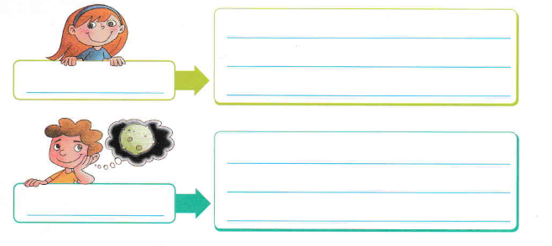
- Escribe el nombre de cada personaje. Luego, descríbelos en el recuadro.

- Responde marcando con una X la alternativa correcta. Puedes copiar la letra de la alternativa en el cuaderno.
9. ¿Cuál de las siguientes oraciones describe correctamente a Martin?  - Es pequeño, colorín, pecoso y conversador.  - Es pequeño, de pelo negro, piel morena e imaginativo.  - Es pequeño, de pelo claro, curioso, conversador y muy imaginativo.  - Ninguna de las anteriores. | 10. ¿Por qué Martín era un niño ingenioso?  - Porque pensaba muy poco.  - Porque no pensaba.  - Porque era muy creativo.  - Porque era muy solitario.
11. ¿Por qué razón Martín habla con la luna?  - Porque era su mejor amiga.  - Porque se sentía solo.  - Porque le recordaba a su mamá.  - Ninguna de las anteriores. | 12. En la oración “Martín sube la escalera para conversar con la Luna”  ¿Qué palabra puede reemplazar la palabra subrayada, sin perder el sentido de la oración?  - Reir.  - Mirar.  - Charlar.  - Gritar.
13. En la oración “Mamá está enojada” ¿Qué palabra puede reemplazar la palabra subrayada sin perder el sentido de la oración?  - Feliz.  - Triste.  - Pensativa.  - Gruñona. | 14. ¿Por qué Martín no tenía amigos?  - Porque era muy peleador  - Porque hace poco se había cambiado de casa.  - Porque no le gustaba conversar con los demás.  - Porque no podía salir.
15. ¿Qué le gustaba hacer a Martín?  - Salir  - Jugar  - Conversar  - Cantar | 16. ¿Qué idea se le ocurrió a Martín?  - Hablarles a sus vecinos.  - Conversar con la Luna  - Hacer video llamadas  - Todas las anteriores
17. ¿Quién era Julieta?  - Una niña que vivía cerca de Martín.  - La mamá de Martín.  - Una compañera de Martín.  - La novia de Martín. | 18. ¿Por qué Martín dejo de conversar con la Luna?  - Porque se enojaron.  - Porque la Luna no le respondía.  - Porque ahora tenía una nueva amiga.  - Porque no podía salir de noche.
19. ¿Cómo era Julieta?

- Era colorina, no tenía pecas, ojos verdes, también era alegre y simpática.
- Era colorina, tenía pecas, ojos azules, era alegre y traviesa.
- Era colorina, tenía pecas, ojos verdes, también era alegre y simpática.
- Era colorina, tenía pecas, ojos verdes, también era enojona.

